Flash Kapoenen maart 2020
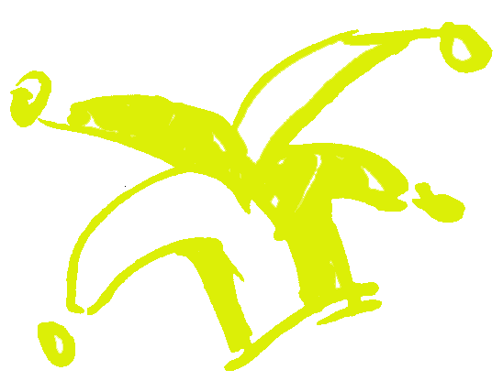
Zaterdag 8 maart om 14u30 tot 17u30 @ De Crypte (Duinenkerk)
Wat was er eerst, de kip of het ei? Kom het te weten deze zaterdag op onze spannende ruiltocht!

Zaterdag 15 maart om 14u30 tot 17u30 @ De Snekke
Australië is een heel mooi land, vandaag leren we hoe de oorspronkelijke inwoners daar tekeningen en schilderijen maakten!

Zaterdag 21 maart om 14u30 tot 17u30 @ De Snekke
Vandaag gaan we gaan zwemmen, joepiejeej! Vergeet zeker jullie zwembroek en handdoek niet. De kindjes die nog niet zo goed kunnen zwemmen doen best zwembandjes mee.

Zaterdag 28 maart
Geen activiteit Jullie leiding gaat op busreis samen met De Kelle.

Stevige Linker,
Helena, Mahé, Arne en Noah

